学院信息管理系统需求分析

目录
一、研究背景及意义 2
二、国内外现状 2
三、主要研究内容 2
四、可行性分析 2
五、功能需求分析 2
六、系统设计原则 2
七、 系统模块设计 2
八、系统各模块功能 3
九、数据库设计 3

研究背景及意义
利用互联网技术，实现学院信息资源的统一化管理，使学院的资源管理更加高效和便捷，节约了人力资源，实现自，网络化。
在互联网发达的时代，资源的信息化和数字化是十分有必要的，在各种资源日益丰富的情况下，人力已经不能掌握大数据的资源，唯有通过信息化平台才能，才能更好的管理和掌握大量的资源！

国内外现状
虽然互联网技术已经十分成熟，但是在学校的各种平台，还是没有充分利用网络来信息化各种资源，例如学校的实验室，教师借用等各种资源，仍需要通过其他方式来进行沟通，在过程中会有很多不便，一直以来，由于没有的商业契机，学院级别的资源管理也没有得到很好的解决。

国内，在院校级别的信息资源，基本处于手动状态，例如实验室的仪器，学生的实验情况，老师的授课情况，都需要靠人工去记录，

国外很多大学也没有做这方面的工作，随着信息资源的不断增加，同意统一系统的管理还是相当必要的，可以实现资源的自动化或半自动化关系，更方便了资源的查找和统一管理。

主要研究内容
业务研究：

- 通过信息平台自动化管理实验室设备资源。
  - 实现设备的智能化查询和管理
  - 新增和减少设备
  - 自动化分配设备的使用
  - 集中化管理设备状态
- 通过信息平台自动化管理教师的相关信息
  - 智能化查询老师的信息
  - 智能化分析教师的授课情况
  - 在线处理一些授课情形

技术研究：
- 实现B/S架构的系统，由于数据的增加和需求的快速变化，以往的系统已经不能满足不断变化的需求 ，因此， 此系统需要通过模块化，组件化，来满足业务的需求，可以更加容易的在已有的基础上扩充已有的需求。
- 实现系统的高可用，满足高峰期访问量的需求。
- MVC框架的研究
- REDIS高效缓存的研究
- 文件存储的研究
- 多线程高并发的研究
- 前端组件化的开发研究

四、可行性分析
- 经济可行性
伴随着互联网技术的快速发展，如今网站开发已经变得相当的成熟稳健，在经济方面，此次开发的应用系统是完全可行的，我们可以从三个周期来看待此次开发系统所需要的经济需求
- 开发前期：
调查老师，学生，实验室等具体业务需求，了解实验室的器材模型等，这个过程只需要开销较小的财力和人力。
- 开发过程：
完全由个人开发此系统，不会消耗其他的经济
3.后期维护：
由于互联网技术的完善，维护小型系统的成本较为低廉，维护成本完全低于人力去维护资料信息，且高效 、稳定。
- 技术可行性
- 功能说明
以下列举部分功能：
实验室模块：登录系统、申请实验室、查看实验室使用情况、查看器材使用情况、搜索器材、上传器材信息、新增器材、器材报修等
老师模块：登录系统、查看个人历史授课、查看课程、处理学生请假、留言等信息
学生模块：登录系统、查看个人信息、等
- 技术分析：

关键技术 | 现有水平 | 要求 | 分析
后端
Java core | 掌握 | 熟悉 | 可以通过java 语言来完成系统的主要功能
javaEE | 掌握 | 熟悉 | 了解javaEE的规范即可开发web网站
Mysql | 熟悉 | 熟悉 | 通过mysql来存储和维护数据
Spring/springmvc/mybatis | 熟悉 | 熟悉 | 通过主流框架来开发网站，使得开发更加迅速，后期维护更加方便
Redis | 了解 | 熟悉 | 通过查阅资料来使用redis 使系统更加流畅，减少对数据库的访问
WebSocket | 熟悉 | 熟悉 | 实现消息实时推送
Linux 基本操作 | 了解 | 熟悉 | 搭建服务器环境
前端
ES6 | 熟悉 | 熟悉
VueJS | 熟悉 | 熟悉 | 前端使用vue 组件化开发，是的前段开发迅速快捷

五、功能需求分析
（一）总体分析
实现学院信息的一体化，自动化管理与查询，让老师的管理更加方便，学生的查询更加快捷，让实验室的使用更加规范和有序！

（二） 功能分析

六、系统设计原则
6.1 系统总体设计原则
为确保系统的建设成功与可持续发展，在系统的建设与技术方案设计时我们遵循如下的原则：
1、统一设计原则统筹规划和统一设计系统结构。尤其是应用系统建设结构、数据模型结构、数据存储结构以及系统扩展规划等内容，均需从全局出发、从长远的角度考虑。
2、先进性原则系统构成必须采用成熟、具有国内先进水平，并符合国际发展趋势的技术、软件产品和设备。在设计过程中充分依照国际上的规范、标准，借鉴国内外目前成熟的主流网络和综合信息系统的体系结构，以保证系统具有较长的生命力和扩展能力。保证先进性的同时还要保证技术的稳定、安全性。
3、高可靠/高安全性原则系统设计和数据架构设计中充分考虑系统的安全和可靠。
4、标准化原则系统各项技术遵循国际标准、国家标准、行业和相关规范。 5、成熟性原则系统要采用国际主流、成熟的体系架构来构建，实现跨平台的应用。
6、适用性原则保护已有资源，急用先行，在满足应用需求的前提下，尽量降低建设成本。
7、可扩展性原则信息系统设计要考虑到业务未来发展的需要，尽可能设计得简明，降低各功能模块耦合度，并充分考虑兼容性。系统能够支持对多种格式数据的存储

6.2 业务应用支撑平台设计原则
业务应用支撑平台的设计遵循了以下原则：
1、遵循相关规范或标准遵循J2EE、XML、JDBC、EJB、SNMP、HTTP、TCP/IP、SSL 等业界主流标准
2、采用先进和成熟的技术系统采用三层体系结构，使用XML 规范作为信息交互的标准，充分吸收国际厂商的先进经验，并且采用先进、成熟的软硬件支撑平台及相关标准作为系统的基础。

3、可灵活的与其他系统集成系统采用基于工业标准的技术，方便与其他系统的集成。
4、快速开发/快速修改的原则系统提供了灵活的二次开发手段，在面向组件的应用框架上，能够在不影响系统情况下快速开发新业务、增加新功能，同时提供方便地对业务进行修改和动态加载的支持，保障应用系统应能够方便支持集中的版本控制与升级管理。
5、具有良好的可扩展性系统能够支持硬件、系统软件、应用软件多个层面的可扩展性，能够实现快速开发/重组、业务参数配置、业务功能二次开发等多个方面使得系统可以支持未来不断变化的特征。
6、平台无关性系统能够适应多种主流主机平台、数据库平台、中间件平台，具有较强的跨系统平台的能力。
7、安全性和可靠性系统能保证数据安全一致，高度可靠，应提供多种检查和处理手段，保证系统的准确性。针对主机、数据库、网络、应用等各层次制定相应的安全策略和可靠性策略保障系统的安全性和可靠性。
8、用户操作方便的原则系统提供统一的界面风格，可为每个用户群，包括客户，提供一个一致的、个性化定制的和易于使用的操作界面。

七、 系统模块设计
（1） 用户登录模块
本模块是用户进入系统的入口，用户登录时要经过身份验证，只有本校在册学生和教职工才可以登录本系统。本系统有学生、学生信息员、教师、同行专家、系级领导、院级领导、系级管理员、院级管理员八种用户角色，根据其身份及作用的不同，通过ID和密码验证用户的身份，对不同级别的用户系统自动调用不同的可访问页面，使用系统提供的与其身份相应的各项功能，其他用户只可以浏览公开信息。
（2）信息浏览模块
本模块可以浏览的信息包括测评动态新闻、设备概况、系统帮助、个人中心
其中，新闻可以公开浏览；测评指标和系统帮助需要用户登录进入系统后才可以浏览；测评结果只给教师本人浏览。教师登录进入系统后，可以浏览到以下测评结果，但看不到测评者的任何信息，以免产生个人恩怨。
学生对各门课程的逐项测评成绩
系部整体测评概况（平均成绩、最高分、最低分、本人总成绩及排名）  同行专家对课程的测评成绩  学生对每门课程的教学评价意见
专家系统根据教师各项测评指标的得分情况提出的教学改进建议  历次测评记录的图表
（3）信息查询模块
由于信息庞大，必须具有完善的查询系统，这样才能保证高效的信息关系。信息查询模块包括用户信息查询和设备查询。管理员可以查询所有的信息，普通用户只能查询自己的信息和授权的信息
（4）信息收集模块
在新的信息或者设备不断增加的情况下，系统能够及时的更新信息，收集信息包括用户信息的收集和新增设备的收集。
（5） 留言模块
通过留言模块，可以收集不同用户的反馈
（6）系统管理模块
本模块负责对系统进行全面的后台管理，分系、院两级级管理，包括：  测评指标体系的动态维护：添加、更新各类测评指标的内容及分值，添
加、更新专家系统智能建议表；
测评系统初始化：清空有关测评表，选定测评学期，确定测评工作的开
始与结束时间；
信息查询：用户基本信息查询、测评结果查询、历史记录查询；  测评结果管理：测评结果转存、打印、存档；
监控测评：查看测评进展情况，处理测评异常，并及时通知有关系部；  用户管理：添加系级管理员、两级领导、学生信息员，维护用户基本信
息；
留言管理：回复公开留言，删除不合适留言；  新闻管理：发布/更新公开信息，删除过期新闻；

八、数据库设计
设计原则：
1. 原始单据与实体之间的关系
可以是一对一、一对多、多对多的关系。在一般情况下，它们是一对一的关系：即一张原始单据对应且只对应一个实体。
在特殊情况下，它们可能是一对多或多对一的关系，即一张原始单证对应多个实体，或多张原始单证对应一个实体。
这里的实体可以理解为基本表。明确这种对应关系后，对我们设计录入界面大有好处。
〖例1〗：一份员工履历资料，在人力资源信息系统中，就对应三个基本表：员工基本情况表、社会关系表、工作简历表。
这就是“一张原始单证对应多个实体”的典型例子。
2. 主键与外键
一般而言，一个实体不能既无主键又无外键。在E—R 图中, 处于叶子部位的实体, 可以定义主键，也可以不定义主键
(因为它无子孙), 但必须要有外键(因为它有父亲)。
主键与外键的设计，在全局数据库的设计中，占有重要地位。当全局数据库的设计完成以后，有个美国数据库设计专
家说：“键，到处都是键，除了键之外，什么也没有”，这就是他的数据库设计经验之谈，也反映了他对信息系统核
心(数据模型)的高度抽象思想。因为：主键是实体的高度抽象，主键与外键的配对，表示实体之间的连接。
3. 基本表的性质
基本表与中间表、临时表不同，因为它具有如下四个特性：
(1) 原子性。基本表中的字段是不可再分解的。
(2) 原始性。基本表中的记录是原始数据（基础数据）的记录。
(3) 演绎性。由基本表与代码表中的数据，可以派生出所有的输出数据。
(4) 稳定性。基本表的结构是相对稳定的，表中的记录是要长期保存的。
理解基本表的性质后，在设计数据库时，就能将基本表与中间表、临时表区分开来。
4. 范式标准
基本表及其字段之间的关系, 应尽量满足第三范式。但是，满足第三范式的数据库设计，往往不是最好的设计。
为了提高数据库的运行效率，常常需要降低范式标准：适当增加冗余，达到以空间换时间的目的。
5. 通俗地理解三个范式
通俗地理解三个范式，对于数据库设计大有好处。在数据库设计中，为了更好地应用三个范式，就必须通俗地理解
三个范式(通俗地理解是够用的理解，并不是最科学最准确的理解)：
第一范式：1NF是对属性的原子性约束，要求属性具有原子性，不可再分解；
第二范式：2NF是对记录的惟一性约束，要求记录有惟一标识，即实体的惟一性；
第三范式：3NF是对字段冗余性的约束，即任何字段不能由其他字段派生出来，它要求字段没有冗余。
没有冗余的数据库设计可以做到。但是，没有冗余的数据库未必是最好的数据库，有时为了提高运行效率，就必须降
低范式标准，适当保留冗余数据。具体做法是：在概念数据模型设计时遵守第三范式，降低范式标准的工作放到物理
数据模型设计时考虑。降低范式就是增加字段，允许冗余。
6. 要善于识别与正确处理多对多的关系
若两个实体之间存在多对多的关系，则应消除这种关系。消除的办法是，在两者之间增加第三个实体。这样，原来一
个多对多的关系，现在变为两个一对多的关系。要将原来两个实体的属性合理地分配到三个实体中去。这里的第三个
实体，实质上是一个较复杂的关系，它对应一张基本表。一般来讲，数据库设计工具不能识别多对多的关系，但能处
理多对多的关系。
〖例3〗：在“图书馆信息系统”中，“图书”是一个实体，“读者”也是一个实体。这两个实体之间的关系，是一
个典型的多对多关系：一本图书在不同时间可以被多个读者借阅，一个读者又可以借多本图书。为此，要在二者之
间增加第三个实体，该实体取名为“借还书”，它的属性为：借还时间、借还标志(0表示借书，1表示还书)，另外，
它还应该有两个外键(“图书”的主键，“读者”的主键)，使它能与“图书”和“读者”连接。
7. 主键PK的取值方法
PK是供程序员使用的表间连接工具，可以是一无物理意义的数字串, 由程序自动加1来实现。也可以是有物理意义
的字段名或字段名的组合。不过前者比后者好。当PK是字段名的组合时，建议字段的个数不要太多，多了不但索引
占用空间大，而且速度也慢。
8. 正确认识数据冗余
主键与外键在多表中的重复出现, 不属于数据冗余，这个概念必须清楚，事实上有许多人还不清楚。非键字段的重
复出现, 才是数据冗余！而且是一种低级冗余，即重复性的冗余。高级冗余不是字段的重复出现，而是字段的派生出现。

数据库初步设计图，后期会根据实际情况进行改动
学生：
学生：学生入校后，都会被分配唯一学号作为学生身份标识，除此之外， 学生实体还具备姓名、性别、籍贯、身份证号等相关属性信息。
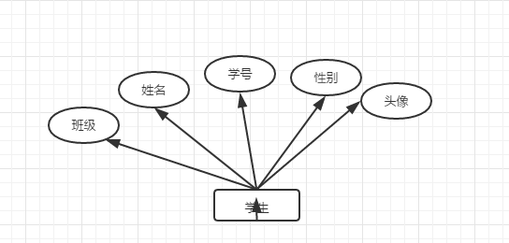
老师：
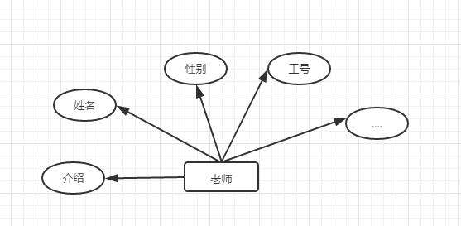
老师授课表，记录老师的历史授课情况
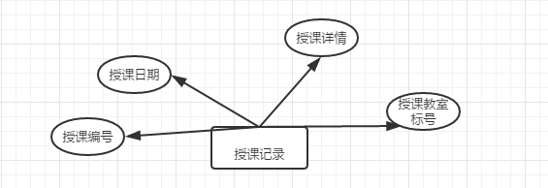

实验室
每个是实验的使用情况入库
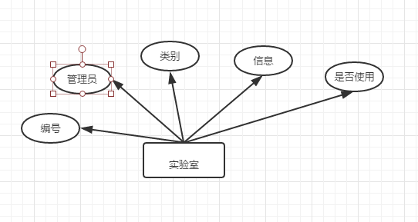
设备：
每个设备都要录入系统中
